Szakmai beszámoló
2014.

Hársfa-ház Pszichiátriai- és Szenvedélybetegek Nappali Ellátója és Szociális foglalkoztatója



Szakmai beszámoló

2014.

Az intézmény megnevezése:
Szombathelyi Egyházmegyei Karitász Hársfa-ház, Pszichiátriai-és Szenvedélybetegek Nappali Ellátója és Szociális Foglalkoztatója

Az intézmény székhelye: 9700 Szombathely, Nagy Lajos király u. 47.

Az intézmény alapfeladatai: Szenvedélybetegek nappali ellátása,
/20 fő/
Pszichiátriai betegek nappali ellátása,
/60 fő/

Szociális foglalkoztatás
Fejlesztő-felkészítő /26 fő/
Munka-rehabilitáció /6 fő/

Az intézmény jogállása: A Szombathelyi Egyházmegyei Karitász
szakosított intézménye. Nem önállóan gazdálkodó intézmény

Alapítás ideje: 1999. november 01.

Fenntartó neve: Szombathelyi Egyházmegyei Karitász

Az intézmény szakmai felügyeleti szervei :

- Szombathely Megyei Jogú Város Önkormányzata Egészségügyi, Szociális és Családvédelmi Osztálya
- Vas Megyei Kormányhivatal Szociális és Gyámhivatala
- Magyar Államkincstár Területi Igazgatósága
- Katolikus Szociális Egyházi Módszertani Intézmény
- Állami Népegészségügyi és Tisztiorvosi Szolgálat
- Szombathelyi Egyházmegyei Karitász
- OMMF Nyugat – dunántúli Munkavédelmi Felügyelőség
- Nemzeti Rehabilitációs és Szociális Hivatal

Az intézmény megnevezése 2014.01.01-től Hársfa-ház Pszichiátriai- és Szenvedélybetegek Nappali Ellátója

Az intézmény ellátási területe, célcsoportja

A nappali ellátók esetén jelenleg is Szombathely város és kistérsége területén lakók.

Az intézmény célja:

Az intézményben nyilvántartásba vett, a perifériára szorult szenvedélybetegek és pszichiátriai betegek reintegrálása a társadalomba.

Az intézmény személyi és tárgyi feltételei:

Az intézményünkben foglalkoztatott szakemberek száma 2014. évben 6 fő.
Ebből jelenleg 4 fő határozatlan idejű munkaszerződéssel rendelkező főállású alkalmazott és
2 fő megbízási jogviszonnyal rendelkező szakember./pszichiáter szakorvos, lelkész/

Képzések:

Az év során részt vettünk több szakmai továbbképzésen, rendezvényen, konferencián (Szociális Hét, Egészség hét)
Az intézmény a dolgozók számára havonta egyéni ill. csoportos szupervíziós lehetőséget biztosít.

Tárgyi feltételek:

2014. január elejétől az átalakított épületben a földszinten foglalkoztató műhelyek, zuhanyzók, kerültek kialakításra, ill. a felső szintre való feljutást biztosító lépcsőnjáró került beszerelésre.
A nappali ellátás biztosításához szükséges közösségi terek, irodák, tárgyalók kerültek kialakításra az emeleten.

Szakmai tevékenység bemutatása:

A Szombathelyi Egyházmegyei Karitász és a Szombathely Megyei Jogú Város Önkormányzata együttműködési, ellátási szerződés keretében biztosítja működésünket.
Intézményünk három jól elkülöníthető, de szorosan összefüggő szervezeti egységből állt

- Szenvedélybetegek Nappali Ellátója, férfiak és nők számára egyaránt látogatható. (20 fő).
- Pszichiátriai betegek Nappali Ellátója, férfiak és nők számára egyaránt látogatható (60 fő)
- Szociális foglalkoztatás (32 fő részére) az intézményünkben jogviszonyt létesítettek közül.

Nappali Ellátók szakmai tevékenysége:

Személyes gondoskodást nyújtó alapszolgáltatás, a tizennyolcadik életévüket betöltött fekvőbeteg-gyógyintézeti kezelést nem igénylő pszichiátriai és szenvedélybetegek részére, amely az öntevékenységre, az önsegítésre épülve biztosítja az ellátást igénybe vevők igényei alapján a kulturális, szabadidős, önismereti, képzési, lakossági és családi programok, találkozók szervezését, lebonyolítását. Lehetőséget biztosít a napközbeni tartózkodásra, védett környezetben történő 4 órás munkavégzésre, társas kapcsolatokra, valamint az alapvető higiéniai szükségletek kielégítésére.
A nappali ellátás célja, hogy a pszichiátriai és szenvedélybetegek integrált és teljes jogú tagjai maradjanak a társadalomnak, ill. olyan terápiás programokat is kell biztosítani, amelyek hozzájárulnak az ellátottak társadalmi re-integrációjához.

Kiemelt feladatunk a pszichiátriai és szenvedélybetegek minél szélesebb körének elérése, fogadása. A szerhasználatnak, valamint járulékos ártalmainak csökkentése, a változás elindítása és segítése. Az életmód, életvitel váltásának ösztönzése, az utógondozás, illetve a visszaesés megelőzése.
Az ismeretek átadása, az önértékelés erősítése, a magatartás és a kapcsolatok megváltoztatása, az erőforrások feltárása. A szenvedélybetegek nappali intézményének nem feladata az alkohol-, drog- és egyéb függőségi problémával küzdő személyek egészségügyi gondozása, azonban az intézményben szervezett foglalkozások, és programok révén törekszünk az életmód-változtatás ösztönzésére, a visszaesés megelőzésére.

A nappali ellátásban felvételt nyertek közül akinek legalább 40%-os egészségkárosodása van lehetőséget kap napi 4 órában könnyű fizikai munkát végezni. Amennyiben nincs rokkantsági fokozata annak a szabadidő hasznos eltöltése mellett (pl: textil-kreatív műhelyekben tevékenykednek) a terápiás életvezetést segítő programokba kerül bevonásra.

A pszichoterápiás folyamatban előtérbe helyezzük az egyénre szabottságot, a rendszerességet, fokozatosságot, következetességet. Akkor és annyit segítünk, amelyet az egyén megkíván. A szolgáltatásaink igénybevételének az alapja az önkéntesség, őszinteség.
A bekerüléshez a felekezeti hovatartozást nem vesszük figyelembe, de fontosnak tartjuk a lelki gondozást.

Szociális foglalkoztatás
E foglalkoztatási formát az 1993. évi III. törvény (a szociális igazgatásról és szociális ellátásokról) 99/B §- a szabályozza.

A megváltozott munkaképességű személyek elsajátíthatják azokat a készségeket és technikákat, amelyek lehetővé teszik azt, hogy olyan foglalkoztatásban részesüljenek, ahol a megmaradt képességeiket a lehető legjobban tudják kihasználni, lehetőség szerint fejleszteni.

A szociális foglalkoztatásnak két formája van:
-fejlesztő - felkészítő és
-munka - rehabilitáció.

A munka-rehabilitáció célja a szociális intézményben ellátott személy munkakészségének, valamint testi és szellemi képességeinek munkavégzéssel történő megőrzése, illetve fejlesztése, továbbá a fejlesztő-felkészítő foglalkoztatásra való felkészítés.

A fejlesztő-felkészítő foglalkoztatás célja a szociális intézményben ellátott személy számára munkafolyamatok betanítása és foglalkoztatása révén az önálló munkavégző képesség kialakítás, helyreállítása, fejlesztése, valamint az ellátott felkészítése védett munka keretében, illetve a nyílt munkaerőpiacon történő önálló munka elvégzésére.

A 2014. év folyamán a szociális foglalkoztatás 2 telephelyén a működési engedélyeink alapján létszámunk:
A műhelyekben folyó munkálatok eredményeit, - termékeinket ma már egyre szélesebb körben ismerik, nemcsak a megyében, hanem országszerte is,- mert a nálunk készült textil- és dísztárgyakat, szőnyegeket, és egyéb ajándéktárgyakat a különböző megrendezésre kerülő vásárokon árusítjuk. A befolyt összegekből alapanyagokat vásároltunk a foglalkoztatáshoz, illetve a műhelyekben tevékenykedő klienseink számára munkajutalmat fizettünk.
Termékeinknek a legfőbb piaca a szombathelyi Vásárcsarnokban üzemelő pavilonunk.

A szociális foglalkoztatás időtartama 2014. január 1. - december 31. között valósult meg.
A Nemzeti Rehabilitációs és Szociális Hivatallal kötött támogatási szerződés alapján intézményeinkben 16.016 munkaórát teljesítettünk. Munka-rehabilitációs foglalkoztatásban az év során 8 főt alkalmaztunk, mindannyian napi 4 órában vettek részt a foglalkoztatásban.
Fejlesztő-felkészítő foglalkoztatásban az év során 13 főt foglalkoztattunk.

Eredményként jelentkezik, hogy a szociális foglalkoztatásból 4 fő került védett munkahelyre (MOVE Zrt)
A foglalkoztatottak az év során, a két telephelyen 2 műhelyben dolgoztak (textil-kreatív) ill. nyomdai előkészítő tevékenységet folytattak, általános épülettakarítást végeztek a szociális foglalkoztatás fejlesztő-felkészítő formájában.
Munka-rehabilitációs foglalkoztatás keretében portaszolgálati feladatokat, konyhai kisegítő feladatokat, udvari teendőket, általános épülettakarítási feladatokat láttak el, textiltermékeket állítottak elő ellátottaink.

A szociális foglalkoztatás, mint a komplex rehabilitációs folyamat legfontosabb terápiás eleme hozzájárul ahhoz, hogy klienseink értékteremtő munkát végezzenek, társas interakcióikban fejlődjenek, ezáltal hozzásegítve őket a visszaesés elkerüléséhez, valamint a mentális egyensúly megtartásához.

Ellátott célcsoport jellemzői:

A pszichiátriai betegek jelentős része halmozottan hátrányos helyzetű: betegségük mellett anyagi gondokkal is küzdenek, sokuknak nincs versenyképes végzettsége, egy idő után sokan elszigetelődnek családjuktól is, s végleg magukra maradnak. A rendszerváltást követően ugrásszerűen megnőtt azoknak az elhagyatott embereknek a száma, akik feleslegessé váltak munkahelyükön.
Egzisztenciális kiszolgáltatottságuk sok esetben párosult lelki problémákkal, s vezetett alkoholizmushoz, depresszióhoz, szellemi és szomatikus leépüléshez. Pszichiátriai betegeink legtöbbje rokkantnyugdíjas, illetve betegségük korai kezdete miatt nem rendelkeznek munkaviszonnyal. Betegségük miatt alkalmazkodási és kapcsolatteremtési nehézségeik vannak. Életkorukat tekintve, 18 évtől- idős korig, férfiak és nők egyaránt.

Szenvedélybetegek esetén intézményünkbe azokból a pszichiátriai és szenvedélybeteg alap- és szakellátást végző intézményekből kerülnek be a kliensek, ahol már megszabadultak szerfüggőségüktől és pszichológiai függőségük is oldottabb.
A szenvedélybetegek nagyobb része szakképzetlen, alacsony iskolai végzettségű, tartósan munkanélküli, megváltozott munkaképességű.
A szer fogyasztása által személyiségük és magatartásuk –a legtöbb kliensnél tapasztalható- zavart mutat, nehezebben kezelhetők, néhány esetben agresszívek lehetnek.
Egzisztenciális és családi problémákkal küzdenek, egy idő után sokan elszigetelődnek családjuktól is, s végleg magukra maradnak. Többen elkövettek már szuicid kísérletet, hiszen kiszolgáltatottságuk sok esetben párosult lelki problémákkal, s vezetett alkoholizmushoz, depresszióhoz, szellemi és szomatikus leépüléshez. Betegségük miatt (a pszichiátriai betegekhez hasonlóan) alkalmazkodási és kapcsolatteremtési nehézségeik vannak. Férfiak és nők egyaránt igénybe veszik a szolgáltatást, 18. életévtől idős korig jellemzően.
Az elmúlt egy év összegzése az innováció tükrében:
Nyitott csütörtökök:
Fontosnak tartottuk, hogy szervezett formában kapjanak széleskörű tájékoztatást azok, akik érdeklődnek a ház szolgáltatásai iránt. A Munkaügyi Központtal az Önkormányzattal, Karitász csoportokkal felvettük a kapcsolatot. Facebook oldalunkon is próbáljuk elérni a célközönséget! (Hársfa-ház)
Így elindítottuk a nyitott csütörtök programot: Minden héten nyitott csütörtök délelőttök várják az érdeklődőket és hozzátartozóikat. Tájékoztató előadást tartunk (kb: 1.5-2 óra) melyen a Hársfa- ház vezetője, egy terápiás munkatárs valamint a munkáltató képviselője-telephelyvezető vesz részt. Itt lehetőség van kérdéseket feltenni, próbamunkát végezni valamint a Hársfa ház bemutatása és körbejárása is megtörténik
Párbeszéd Fórum:
Bevezetésre került, hogy minden hónapban tartunk Párbeszéd Fórumot –ahol jelen vannak a Nappali Ellátásban felvettek (közel 70 fő). Terápiás munkatársak, munkáltató -Move képviselői, Karitász vezetőségéből képviselő. A problémák, megoldásra váró feladatok, célok, házszabályzat kerül megbeszélésre. Próbálunk közösen döntéseket hozni- szavazással döntünk (jelenlévők 50%+1 fő) a közösséget érintő kérdésekben. A mediációs (konfliktuskezelés) technikák alkalmazásával próbálunk mintát mutatni a problémásnak tűnő helyzetek megoldására. Rendkívül jó tapasztalataink vannak és azt látjuk, hogy a fejlődés elengedhetetlen velejárója, hogy egy kicsit megálljunk és visszatekintsünk mit, hogy csináltunk az elmúlt hónapban. Az előretekintéskor a következő hetek megtervezésekor pedig próbálunk tanulni a múlt hibáiból!
Mentori és koordinátori rendszer:
Amikor bevonódunk egy döntésbe akkor magunkénak érezzük azt! Az idő ezt igazolta. Jelenleg a programnaptárunk-amelyet a nappali ellátásba felvettek javaslatára velük együtt hoztunk létre és folyamatosan újítgatjuk-ennek az összetartásnak az eredménye.
Koordinátorok- az ellátottak köréből delegáltak (2-3 fő)
Mentorok- a Karitász dolgozói (terápiás munkatársak).
A koordinátorok és mentorok együtt alakítják a nappali ellátás programjait.

Egyéni foglalkozások:
Folyamatosan a terápiás munkatársak rendelkezésre állnak az ellátottak számára és lehetőséget biztosítanak a négyszemközti konzultációra. Az egyéni foglalkozások célja a segítő beszélgetések kapcsán- egyéni képességfejlesztés, különös tekintettel a problémamegoldásra. Továbbá életvezetési tanácsadás nyújtása, természetes támogatórendszer megismerése, bővítése.
Heti rendszeres programjaink:
A mentori és koordinátori munka eredménye az alábbi programnaptár:
Dalárda- Kézműves csoport - Művészeti csoport- Beszélgetések József Atyával –Pszichiáter szakorvosi konzultáció- Meridián torna - Torna Klárival - Film Klub, Női Klub – Válltorna- Szabadidős programok-csocso, sakk. ping-pong… )
Szervezés alatt áll a német nyelvtanulás, fitness edzés- szakember segítségével.

Közösségi programjaink:
Részletes fotósorozat látható a facebook oldalunkon.(Hársfa ház)
- Közös műsoros megemlékezés az 1848-49-es forradalom és szabadságharc évfordulójáról
- Kirándulás a Kámoni Arborétumba.
- Stációs szentmiséken, Nagyböjti Keresztúton, Egyházmegyei Zarándoklaton részt vettünk.
- Egészséges táplálkozásról előadás –ételkóstolóval egybekötött főzés Szekeres Ritával.
- Szemészeti szűrővizsgálat megszervezése.
- Ismerkedési batyus bált tartottunk.
- Előadás: „Hogyan szoktam le a dohányzásról?” Horváth Éva előadása
- Előadás: Meridián torna Gyurácz Ferencnével.
- Áldozattá válás –áldozat segítés. Dezső Nóra szociális munkás, szociálpolitikus előadása.
- Egészség hét keretén belül arborétumi programokon való részvétel, szűrővizsgálatok.
- Egészséghét keretén belül a Hársfa-házban előadás a házi kedvenceinkről/Kutyaterápia fontossága.
- Egészséghét keretén belül szűrővizsgálat a moziban.
- Újraélesztés oktatása mentőállomás szakemberei által a Hársfa-házban. „Szombathely, a segítés városa” programsorozat keretén belül.
- Szent Márton ünnepségen való részvétel.
- Savaria Plaza-ban Más Okkal MásOkkal című rendezvényen vettünk részt..
- Pityerben közösségépítés egy kicsit másként
- Szent Erzsébet ünnepséget szerveztünk a Hársfa-házban.(Színi előadással)
- Szent Erzsébet napi ünnepség szentmise keretében a Jézus Szíve Templomban (Önkéntesek avatása, díjátadás)
- Karácsonyi ünnepséget tartottunk a Hársfa-házban.
- „Hársfa ház közösségéért”díjat alapítottunk.

Munkánkat a szociális munka alapelveit rögzítő Etikai Kódex alapján végezzük.
Nappali Ellátónk programja a Házirendben, gondozási és foglalkoztatási tervben meghatározott elvek alapján történik.

Nappali Ellátás a diagramok tükrében:

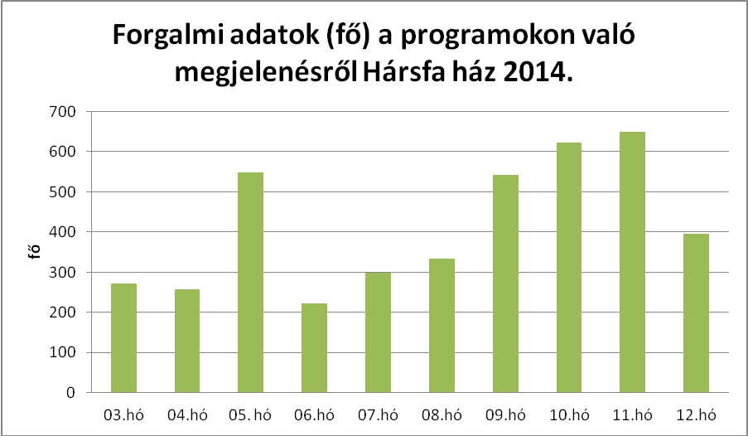

A nappali ellátás programjain 4141 fő fordult meg a 10 hónap alatt. Az első két hónapban a ház beindítása az emberek felvétele történt.

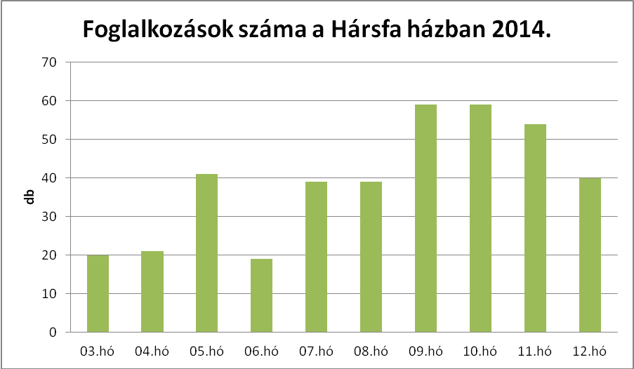

A nappali ellátás során 391 foglalkozás –program került megszervezésre.

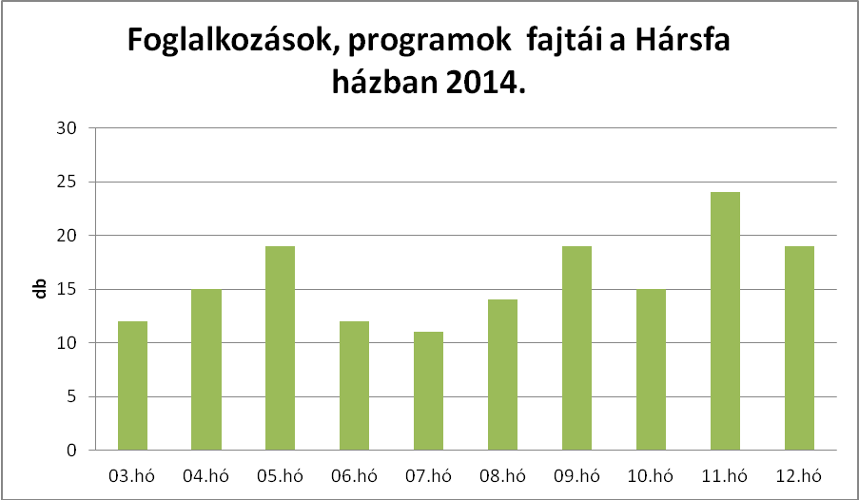

160 féle programot valósítottunk meg.

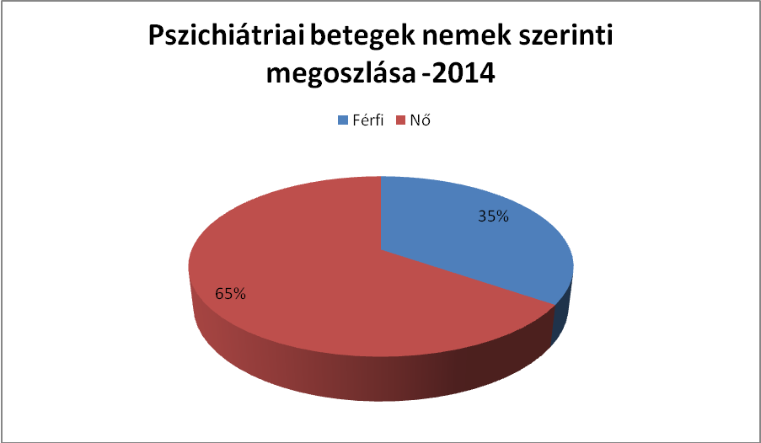

Az 52 fő pszichiátria beteg nemek szerinti megoszlásából látszik a női dominancia.
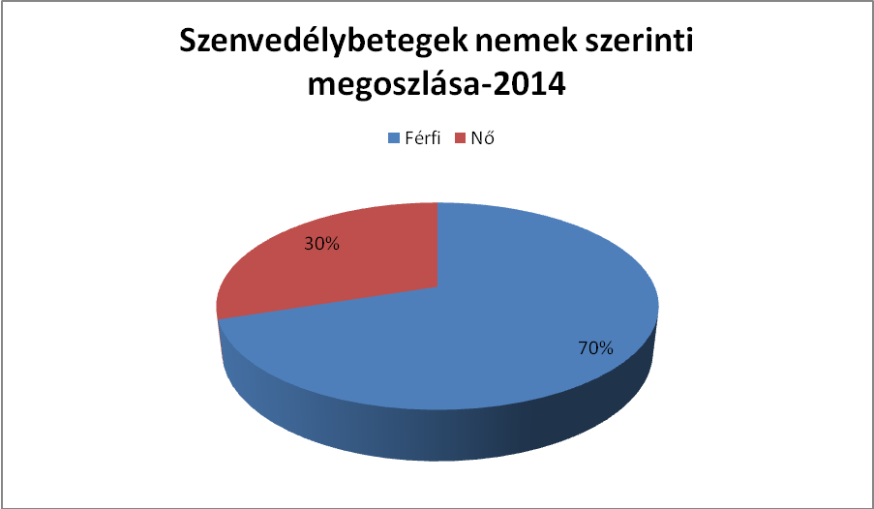

A 20 fő szenvedélybeteg többségét férfiak alkotják.

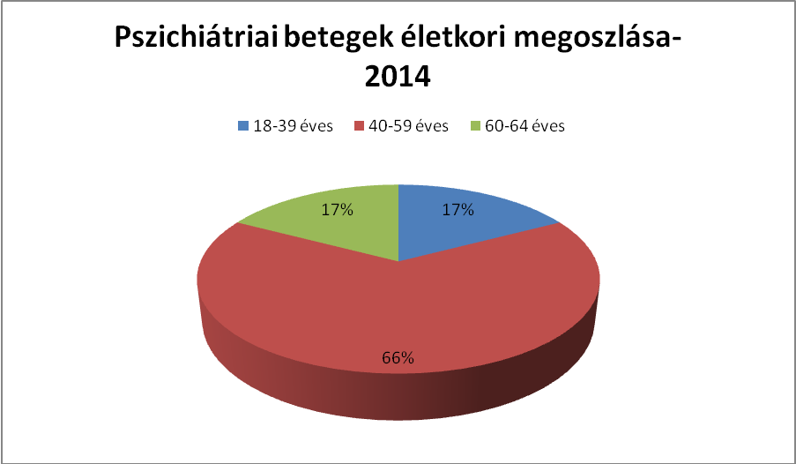
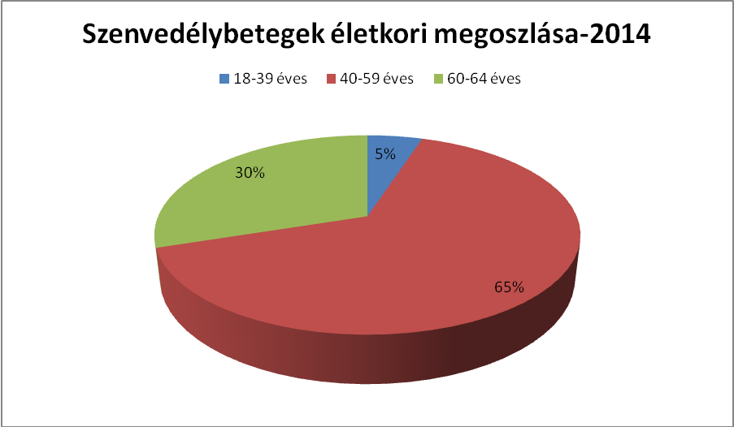

Az intézmény célkitűzései:

Alapvető célunk, hogy az intézmény által nyújtott szolgáltatások (pszichiátriai és szenvedélybetegek nappali ellátása) színvonalát emeljük. Ennek érdekében elsősorban tárgyi feltételeink állagának megőrzését, annak fejlesztését tartjuk szem előtt (pincehelyiség közösségi célokra történő hasznosítása)
Lehetőségeinkhez mérten minél több szabadidős, kulturális programban szeretnénk részt venni és szervezni klienseink számára.
Elsődleges tapasztalataink alapján, (mely a foglalkoztatásban rejlő magas szintű lehetőséget jelenti) a foglalkoztatást szeretnénk bővíteni, lehetőség szerint akkreditáltatni, ill. új, széles körben piacképes terméke(ke)t előállítani.
Szakmai munkánk színvonalának emelése érdekében dolgozóink számára képzési, továbbképzési és szupervíziós lehetőségeket (szupervízor és lelkész segítségével) biztosítunk, mellyel a kliensek érdekében végzett támogató munkát is jobbá, hatékonyabbá tudjuk tenni.

Szombathely, 2015. 01. 07.

………………………………. ………………………………….
Tuczainé Régvári Marietta Dr. Sámsonné Sándor Ágnes
karitász igazgató intézményvezető

